Get Smart's Bruce and Lloyd Out of Control / Умирай умно: Брус и Лойд извън контрол (2008)

Download | Get.Smarts.Bruce.and.Lloyd.Out.of.Control.2008.480p.BRRip.XviD.AC3-AsA.torrent
Код | 8e3246a66f3017b70ec8797240efef105a302387
Описание | 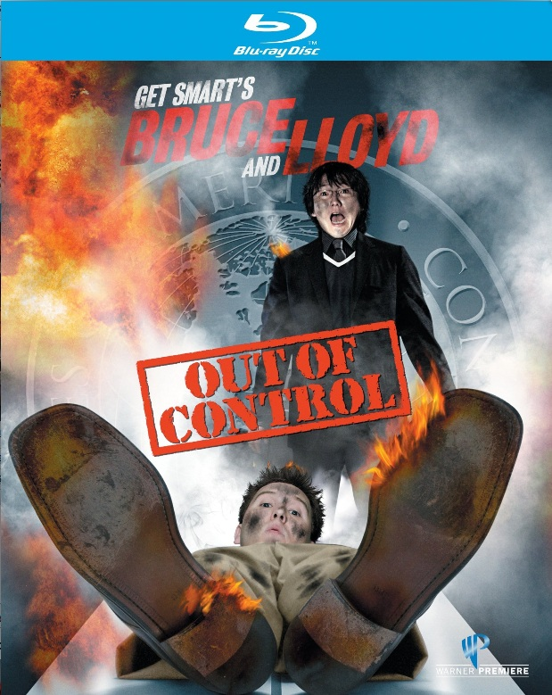  ## Режисьор : Гил Джънгър  ## В ролите : Маси Ока, Нейт Торънс, Джейма Мейс, Лари Милър, Браян Колън, Мич Роуз, Тери Роудс и др  ## IMDB : Линк към IMDB  ## Държава : САЩ  ## Година : 2008  ## Времетраене : 72 минути  ## Резюме : Филмът е базиран на случилото се в добре познатия ни филм "Умирай умно". Брус (Хиро от Герои) и Лойд опитват да направят и тестват невидимо прикритие, но по време на едно парти, агентката Изабел го краде. Сега, Брус и Лойд трябва да действат сами, и да открият хората, които им откраднаха "прикритието".

